Име и презиме:_____________________________________  САБИРАЊЕ ДО 10  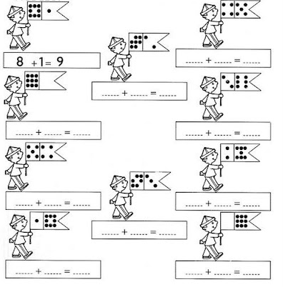 |  |  | Име и презиме:_____________________________________  САБИРАЊЕ ДО 10
Име и презиме:_____________________________________  САБИРАЊЕ ДО 10 |  |  | Име и презиме:_____________________________________  САБИРАЊЕ ДО 10

